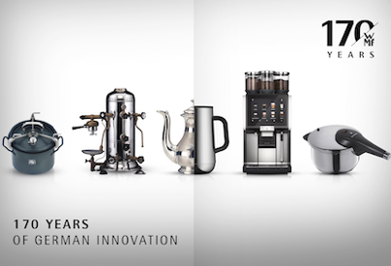
Geislingen, im 29. Juni 2023

170 Years of German Innovation

Gewachsene Erfahrung und Leidenschaft für Innovation

WMF feiert 170 Jahre! Seit der Gründung im baden-württembergischen Geislingen steht WMF für Metall-Handwerkskunst, herausragende Qualität, anspruchsvolles Design und jahrzehntelange Erfahrung mit Profiwerkzeugen. Von reiner Metallverarbeitung zu Beginn entwickelt sich bis heute ein umfassendes Portfolio in den drei Geschäftsbereichen Endverbraucherprodukte, Kaffeemaschinen für den Profibereich und Hotelausstattung. Dabei pflegt WMF seine Werte und Traditionen, aber richtet sie – stets ganz am Puls der Zeit – an wegweisenden Innovationen aus. So entsteht über die Jahre eine stattliche Anzahl an Meilensteinen, Patenten und Design-Ikonen.

1853 gründet der Mühlenbesitzer Daniel Straub zusammen mit den Brüdern Schweizer in Geislingen die Metallwarenfabrik Straub & Schweizer. 1880 geht daraus – im Zusammenschluss mit der Metallwarenfabrik Ritter & Co – die Württembergische Metallwarenfabrik hervor. Heute blickt die Marke auf 170 Jahre Wandel und Erfolg und ist stolz darauf, ihre Wurzeln und ihr Erbe noch immer im Namen zu tragen: WMF – Württembergische Metallwarenfabrik.

WMF bietet Koch-, Trink- und Esskultur auf höchstem Niveau. Jeden Tag verwenden über 100 Millionen Menschen weltweit die Produkte. Sie nutzen sie in der Küche zuhause, genießen in Gastronomie und Hotellerie frisch zubereitete Kaffeespezialitäten oder stilvoll servierte Speisen. Ausgezeichnetes Design, perfekte Funktionalität und beste Qualität sorgen stets für ein kulinarisches Erlebnis. Im Profisegment der Hotellerie und Gastronomie zählen WMF Professional Coffee Machines und WMF Professional Hotel Equipment zu den führenden Global Playern der Branche.

Das Thema Design bestimmt alle Bereiche der Marke WMF. Design ist keine reine Formsache, sondern wird als ein Ganzes gesehen, das Ästhetik, Funktion und Nutzen miteinander verbindet. Damit führen langjährige Expertise und die Leidenschaft für den Werkstoff Metall zu einer hochwertigen Ästhetik, die besonders langlebig ist. Die traditionsreiche Herkunft aus Deutschland, ikonisches Design, Metall-Handwerkskunst sowie Fach-Know-how in der Herstellung von Kaffeemaschinen und Ausstattung für den Profi-Bereich bilden die vier Säulen für jede kreative Idee und Produktentwicklung.

Das Jubiläum nimmt WMF zum Anlass, die Ursprünge in Geislingen und den Erfahrungsreichtum zu feiern. Typisch für WMF: Es bleibt dabei nicht bei einer reinen Rückschau, sondern spannt den Bogen zu wegweisenden Entwicklungen von heute.
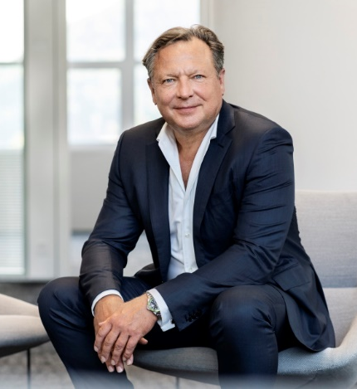
„170 Jahre voller Innovationsgeist und phantastischer Meilensteine – das ist eine besondere Leistung. Happy Birthday WMF! Ich bin sehr glücklich darüber, für ein Unternehmen mit dieser Geschichte arbeiten zu dürfen“, freut sich Oliver Kastalio, CEO bei WMF. „Und gleichermaßen bin ich stolz darauf, dass wir die Werte des Gründers, den Anspruch an Design und hohe Qualität mit unseren Produkten zeitgemäß weiterentwickeln. Wir wissen um unser kostbares Erbe und richten den Blick dennoch stets nach vorne. Denn – wir haben noch viel vor.“

WMF auf einen Blick:

Drei Geschäftsbereiche
Ein Tochterunternehmen der Groupe SEB
Qualität
Rund 800 Patente
Produktionsstandorte in Deutschland
Design als Markenkern

Drei Geschäftsbereiche
Ob Produkte für Tischkultur und Küche zuhause, für Kaffeemaschinen in der gehobenen Gastronomie oder Ausstattung von Hotels – WMF gibt sich als Premiummarke in seinen drei Geschäftsbereichen nur mit dem Besten zufrieden. Mit dem Versprechen „Designed to Perform“ stellt WMF Professional Coffee Machines die technisch herausragende und zuverlässige Leistung jeder WMF Kaffeemaschine sicher, vom Vollautomaten über automatische Siebträgerlösungen bis hin zu vollautomatischen Filtermaschinen. Die Produkte für den B2B-Bereich zeichnen sich durch Qualität „Made in Germany“ aus. Mit über 320 Techniker*innen verfügt WMF zudem über die größte unternehmenseigene Serviceorganisation in Europa.
Das Sortiment von WMF Professional Hotel Equipment wird auch exklusivsten Ansprüchen gerecht und bietet Produkte für den Hotel- und Gastronomiebedarf in höchster Qualität und zahlreichen Designvarianten. Von Besteck und Glaswaren, Serviergeräten oder Tischdekoration bis hin zum flexiblen Baukastensystem fürs Buffet enthält die Produktpalette alles, was für den optimalen Gastservice erforderlich ist.
Seit jeher steht das Sortiment für den Endkonsumenten für besondere Genussmomente und für Design „Made in Germany“. Vom handgeschmiedeten Messer über hochwertiges Kochgeschirr bis hin zu hochmodernen Elektrokleingeräten für nahezu jeden Zweck. Die Produkte zielen darauf ab, jeden Moment ihrer Verwendung besonders zu machen – von der Vorbereitung über das Kochen bis zum Essen und Trinken.

Ein Tochterunternehmen der Groupe SEB
Als Tochterunternehmen der französischen Groupe SEB ist WMF seit 2016 Teil eines internationalen Teams aus 33.000 Mitarbeiter*innen in über 150 Ländern, die 31 Marken aus dem Consumer- sowie Professional-Bereich betreuen. Mit der guten Mischung aus gewachsener Erfahrung und Leidenschaft für Innovationen teilt WMF nicht nur eine ähnliche Firmengeschichte, sondern viele wichtige Werte. Zugleich bleibt WMF seinen Wurzeln als Premiummarke mit Hauptsitz in Geislingen und 170 Jahren Erfahrung treu.

Qualität
Herausragende Qualität ist einer der Grundpfeiler des Unternehmens, das höchste Ansprüche an seine Produkte und sich selbst setzt. Das gilt für die Auswahl der Materialien, die handwerkliche Ausführung und das Design bis hin zur Beratungskompetenz. Bei einem großen Teil der Wertschöpfung gilt das international bekannte Gütesiegel und die Herkunftsbezeichnung „Made in Germany“. WMF produziert an Standorten in Deutschland, in Europa und nutzt handverlesene Lieferanten und Partner weltweit. Das Unternehmen verfügt über eine globale Qualitätsorganisation, die alle Waren abnimmt, im Rahmen der gesetzlichen Vorgaben testet und den eigenen konstant hohen Standard gewährleistet.

Produktionsstandorte in Deutschland
Mit der Region Baden-Württemberg ist WMF fest verbunden. Das Unternehmen bekennt sich mit drei seiner Produktionsstandorte klar zum Standort Deutschland. In Hayingen, Riedlingen, Geislingen und Birkenfeld kommen hochmoderne Technologie und bewährte Handwerkskunst zusammen. Am Stammsitz in Geislingen fertigt WMF Professional Coffee Machines ein umfassendes Sortiment an Kaffeelösungen – ob für Hotellerie, Gastronomie und Gemeinschaftsverpflegung oder Büros und Bäckereien sowie für alle Geschäftskonzepte, in denen Premium-Kaffeeangebote eine wichtige Rolle spielen.
WMF Professional Hotel Equipment, der Premiumanbieter für den gedeckten Tisch und rund ums Buffet, ist in Birkenfeld beheimatet.
In Hayingen stellt WMF Messer her, die sich durch ihre exklusive Performance Cut-Technologie auszeichnen. Der Standort Riedlingen ist das Kompetenzzentrum für Glaskeramik und die Serie WMF Fusiontec.

Rund 800 Patente
Von Beginn an zeichnet sich WMF durch ein besonderes Gespür für die Verbindung von Tradition und Innovation aus – und hat so im Laufe der Jahrzehnte einzigartige Materialien und Technologien entwickelt. Bis heute besitzt WMF rund 800 unternehmenseigene Patente, ist immer wieder Vorreiter sowohl bei Produkten für den Endverbraucher als auch bei den professionellen Kaffeemaschinen. So bringt etwa das Siebträgerkonzept „WMF espresso“ den Barista made Coffee auf ein völlig neues Niveau der Prozesssicherheit. Als erste Maschine ihrer Art, vereint die WMF espresso das Flair italienischer Siebträgerkonzepte mit der konstant hohen Kaffeequalität eines WMF Vollautomaten. Das System „WMF AutoClean“ revolutioniert und vereinfacht wiederum die Maschinenreinigung. Sowohl das Kaffee- als auch das Milchsystem der WMF Vollautomaten werden nach festgelegten Zeiten vollautomatisch ohne fremdes Zutun zuverlässig und hygienisch gereinigt. Dies sorgt somit für echte Zeitersparnis, denn alle Mitarbeiter sind von unliebsamen Reinigungsaufgaben befreit. Neue Hardware-Komponenten oder Software-Lösungen werden bei WMF also immer mit dem Anspruch entwickelt, Betreibern sowie Endkunden einen echten Mehrwert zu bringen – ein Anspruch, der sich perfekt mit den Werten von „Made in Germany“ ergänzt.

Design als Markenkern
Herausragendes Design ist von Beginn an ein integraler Bestandteil der Unternehmensgeschichte. Klare Silhouetten, Liebe zum Detail, ausgewählte Materialien und harmonische Oberflächen kennzeichnen das WMF-Design. Im Mittelpunkt stehen dabei immer die Anwender*innen. Die Produkte sollen beim Vorbereiten, Kochen, Essen und Trinken ein emotionales Erlebnis bieten.

Heute arbeitet das WMF interne Designteam an Produkten in allen Produktkategorien. Der Dialog mit Spezialisten*innen aus unterschiedlichen Disziplinen spielt hierbei eine wichtige Rolle.
Rund 600 renommierte nationale und internationale Designpreise belegen den Anspruch und den großen Stellenwert des Designs bei WMF.

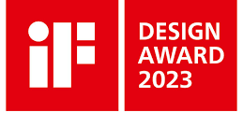
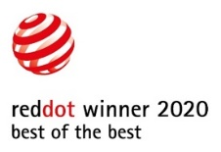
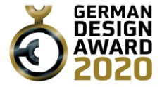

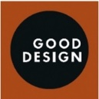
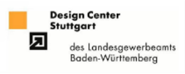


Weitere Informationen unter www.wmf.com.

Bildanforderung
Bildmaterial finden Sie hier zum Download: https://aboutwmf.com/de/download/wmf-170-years-of-german-innovation/

Pressekontakte:
WMF Corporate
Corinna Spahn
WMF Platz 1
73312 Geislingen a.d. Steige
presse@wmf.de

WMF Professional Coffee Machines
Mirjam Sauter
Global Communication & Content Manager
GBU Professional Coffee Machines
WMF Platz 1 – D-73312 Geislingen
Tel.: +49 73 31 25 7314
presse.pcm@wmf.com – https://www.wmf.com

WMF Pressebüro
c/o Press’n’Relations GmbH
Monika Nyendick
Magirusstraße 33 – D-89077 Ulm
Tel.: +49 731 96287-30
wmf@press-n-relations.de
https://www.press-n-relations.com

